揭阳一中2011—2012学年高三上学期摸底考试
语文试卷
一、基础题，共12分。
1．下列词语中加点的字，每对读音都不相同的一项是(3分) ( )
A．裨将/裨益 龃龉/含英咀华 纰缪/未雨绸缪
B．慑服/嗫嚅 跻身/侪辈 对峙/有恃无恐
C．绚烂/驯服 角色/角逐 疏浚/怙恶不悛
D．憔悴/淬火 贬谪/嫡系 拜谒/残碑断碣
2. 下面语段中加点的词语，使用不恰当的一项是(3分) ( )
世人欣赏苏东坡的文采之美，更赞叹他豁达的心胸和积极的人生态度。他的这一人生境界在《定风波》中表现得淋漓尽致。途中遇雨，触动了他敏感的心灵，仕途多舛，宦海沉浮，与眼前这场猝不及防的山雨何其相似，但苏轼一样等量齐观。
A．淋漓尽致 B．仕途多舛 C．猝不及防 D．等量齐观
3．下列各句中，没有语病、句意明确的一项是
A．中国教育应当从“三个面向”出发，确定教育发展的战略目标，优化教育结构，提高教育发展的速度和规模，使之与未来社会发展的需要相适应。
B．王家岭透水事故救援工作取得重大进展，国际媒体给予了高度关注，进行了集中报道，肯定中国政府快速、高效的救援行动。
C．省考试院要求各地充分利用媒体、会议等形式，加强对考生诚信考试的教育和宣传，切实防范和制止各种形式的违规情况不再发生。
D．“牛郎织女”的爱情故事曲折动人、流芳千古，也为古老的传统节日“七夕”蒙上了一层神秘而浪漫的面纱，这是只属于中国才会有的浪漫。
4．填入下面横线处的句子，与上下文衔接最恰当的—组是
我爱小池，也爱溪流，是因为我爱它们的“清”和“远”。_____________像一位开朗的小伙、活泼的姑娘，唱着欢快的歌儿，踏着轻快的脚步，走出群山迎接朝阳和大海。
①几种颜色的小鱼穿行其间，历历可数。 ②溪流蜿蜒，如一条银蛇。
③小池清澈见底，汪汪一碧，宛如一块温润的碧玉。 ④时隐时现，游向远方。
⑤绿油油的水草在水底轻轻晃动。
A. ③⑤①④② B. ②③①⑤④ C. ②④③⑤① D. ③⑤①②④
二、古诗文阅读，共28分。
阅读下面的文言文，完成5—10题。
苏代兄弟
苏秦之弟曰代，代弟苏厉，见兄捭阖七国遂志，亦皆苦学从衡之术。苏秦既死反间，其助燕谋齐之事大泄。齐闻之，乃望燕，燕甚恐。代乃求见燕王哙，欲袭苏秦故事。曰：“臣，东周之鄙人也。窃闻大王义甚高，鄙人不敏，释锄耨而干大王。至于邯郸，所见者异于所闻于东周，臣窃负其志。及至燕廷，观王之群臣下吏，王，天下之明王也。”燕王曰：“奚以谓吾明王也？”对曰：“臣闻明王务闻其过，不欲闻其善，臣请数王之过。夫齐、赵者，燕之仇雠也；楚、魏者，燕之援国也。今王奉仇雠以伐援国，非所以利燕也。王自虑之，此则计之过，无以闻者，非忠臣也。”
燕王曰：“吾闻齐有清济可以为固，长城足以为塞，诚有之乎？”对曰：“天时不与，虽有清济，恶足以为固！民力罢敝，虽有长城，恶足以为塞！骄君唯利是好，而亡国之臣必贪。王诚能无羞从子母弟以为质，宝珠玉帛以事左右，则可亡齐已。”燕王曰：“吾终以子受命于天矣。”燕乃使一子质于齐。
燕相子之与苏代婚，而欲得燕权，乃使苏代侍质子于齐。齐使代报燕，燕王哙问曰：“齐王其霸乎？”曰：“不能。”曰：“何也？”曰：“不信其臣。”于是燕王专任子之，已而让位，燕大乱。齐伐燕，杀王哙、子之。燕立昭王，而 苏代遂不敢入燕，终归齐，齐善待之。
苏代过魏，魏为燕执代。后出之。代之宋，宋善待之。齐伐宋，宋急，苏代乃遗燕昭王书。燕昭王善其书，曰：“先人尝有德苏氏，子之之乱而苏氏去燕。燕欲报仇于齐，非苏氏莫可。”乃召苏代，复善待之，与谋伐齐。竟破齐，湣王出走。
燕使约诸侯从亲如苏秦时，或从或不，而天下由此宗苏氏之从约。代、厉皆以寿死，名显诸侯。
太史公曰苏秦兄弟三人皆游说诸侯以显名其术长于权变而苏秦以反间死天下共笑之然世言苏秦多异时事有类之者皆附之苏秦夫苏秦起闾阎连六国从亲此其智有过人者
（选自《史记•苏秦列传》，有删改, 题目为命题者加的）
5.对下列各句中词语的解释，错误的一项是（ ） （3分）
A.齐闻之，乃望燕 望：怨恨 B.王诚能无羞从子母弟以为质 诚：的确
C.苏代过魏，魏为燕执代。 执：拘捕 D.而天下由此宗苏氏之从约 宗：尊崇
6.下列各句中，加点词的意义和用法都相同的一组是（ ） （3分）
A.所见者异于所闻于东周 吾终以子受命于天矣
B.观王之群臣下吏 代之宋，宋善待之
C.齐王其霸乎 不信其臣
D.燕立昭王，而苏代遂不敢入燕 子之之乱而苏氏去燕
7.从句式的角度看，下列各句中，与“骄君唯利是好”相同的一项是 （3分）
A.臣，东周之鄙人也 B.奚以谓吾明王也
C.诚有之乎 D.名显诸侯
8.下列对原文的分析和概括，错误的一项是（ ） （3分）
A.苏代兄弟看到哥哥在七国间采取分化拉拢的手法，实现了志向，也都发奋学习纵横之术。
B.苏代认为，贤明的国君愿意听到别人指出他的过失，不希望只听到别人称赞他的优点。
C.苏代认为，如果燕国能够用亲属作为人质，并贿赂齐王的亲信，燕国就可以消灭齐国。
D. 齐国杀了燕王哙和子之后，燕昭王即位，苏代归附了齐国，从此再也没有回到燕国。
9.断句与翻译。（10分）
（1）用“/”为文中下划波浪线的部分断句。（4分）
太 史 公 曰 苏 秦 兄 弟 三 人 皆 游 说 诸 侯 以 显 名 其 术 长 于 权 变 而 苏 秦 以 反 间 死 天 下 共 笑 之 然 世 言 苏 秦 多 异 时 事 有 类 之 者 皆 附 之 苏 秦 夫 苏 秦 起 闾 阎 连 六 国 从 亲 此 其 智 有 过 人 者
（2）翻译下面的句子。（6分）
①王自虑之，此则计之过，无以闻者，非忠臣也。（3分）
②民力罢敝，虽有长城，恶足以为塞！（3分）
10．阅读下面一首宋词，然后回答问题。
鹧鸪天·建康上元作 赵鼎
客路那知岁序移，忽惊春到小桃技。天涯海角悲凉地，记得当年全盛时。
花弄影，月流辉。水晶宫殿五云飞。分明一觉华胥梦，回首东风泪满衣。
注：①作于宋南渡后的元宵节。②华胥梦：传说黄帝梦游华胥之国，该国社会繁荣祥和。
（1）这首词第二句中的“惊”字可否换成“见”字？请简述理由。（4分）
（2）本词主要运用了对比手法，请作简要分析。（3分）

11．在下面4小题中任选3道，补写出空缺部分。（6分）
（１）天大寒， ， ，弗之怠。（宋濂《送东阳马生序》）
（２）结庐在人境，而无车马喧。 ， 。（陶渊明《饮酒》）
（３）人非生而知之者， ， ，其为惑也，终不解矣。（韩愈《师说》）
（４）想当年， ， 。元嘉草草，封狼居胥，赢得仓皇北顾。（辛弃疾《永遇乐·京口北固亭怀古》）
三、必考题（共17分）
阅读下面的文字，完成12～15题。
中国人的思考方式
人是能思考的动物，因此现代人类的动物分类学名称是“智人”。然而思考的能力须经过训练始得发展。不同文化训练思考的方法各有所长，于是每一种文化都有其独特的思考方式。中国人的思考方式也许有下列几项特色，而这些特色也影响着我们对人、对事、对物的视野与角度。
相对于希腊文化与印度文化的缜密逻辑，中国人比较取径于直观与体会。中国人日常语言中成语特多；中国文学中，用典是其特色。两者都采用一连串的模拟，提供一些相近的印象，然后重叠这些印象，抽绎建立起一个新的印象。这一过程只能意会，不易言宣。中国人擅长此道，找出一个“悟”字，代表直观体会。印度佛教传入中国，在中国经过华化终于成为发扬光大的宗派，而不是理论严谨的唯识宗，而是直指心境的禅宗与诚心念佛的净土。在中国人的日常经验中，“悟”是时时出现的思考方式。
中国人观察事物，往往重视统摄全面，而不喜欢对局部的分析。以中医理论为例，经脉遍布全身，气血周游顺畅，则身体康健。若有病痛，中医不愿头痛医头，脚痛医脚，而是从全身的整治调理下手。中国的绘画，以气韵生动为上，也是看一幅画的全面性；为此，中国画家一落笔就定了全局，不能中途修改。这种例证不胜枚举，说明中国人不注重局部分析的思考方式。
中国人习惯于从有机的变化中看世界。中国人的诗词中最多的是对时节的感慨，中国人的宇宙感处处都是活泼的生命，而且生命本身就是值得尊重的价值。鸟飞鱼跃，是一个境界；绿荫窗前，是一个境界。有机的宇宙观与上述全面性的考察又是互相关联、难以区分的。因此，研究中国科技史的李约瑟曾经指出，中国人的有机宇宙观是中国文明的特征，截然不同于牛顿力学的机械宇宙观。
中国人还有对于“动态”的注意。《易经》一书全是讨论变易的过程；五行相生相克，也是不断变化的动态。“文化”一词其语根是“人文化成”，本身即是变化，而不是形态。太极图代表着进行中的变化，变化即是常态。这一命题，又与上述有机的宇宙观互为表里，陈述了中国人思考方式的特色。
以上这些思考方式其实也是彼此相关、互相加强的。全面、有机与动态几项，只是从不同的角度陈述相同的现象，而直观的悟性则以非分析的思考统摄上述三个思考的角度。这些思考方式落实在中国人的人生态度中，即是认识世事多变化，也准备面对变化。“三十年河东，三十年河西”、“天下无不散之筵席”、“日中则仄，月盈则亏”、“盛极必衰，否极泰来” ……有了这些对变化形势的理解，中国人不是坐待命运降临的宿命论者，而是随时准备面对变化的命运调整自己的反应。这是一种乐观的命运论，正如海边冲浪的弄潮儿，随时抓住变化的浪头，调整自己的动作。在满潮时，为即将开始退潮而警惕；在谷底时，准备抓住再次上升的契机。这种智慧不能全由直觉获得，必须有一定深度的哲学探讨，始终浓缩为日常生活中的人生智慧。 （选自《观世变》，有改动）
12、下列对文章的理解和概括，不正确的两项是（5分）
A、文化环境和背景会对一个民族的思考方式产生重大影响。
B、印度佛教经过华化后，成了直指心境的禅宗与诚心念佛的净土，代表了中国人注重直观思维的特点。
C、太极图与有机的宇宙观互为表里，显示出中国人的思考方式的特点。
D、中国人的直观悟性以非分析的思考统辖中国人的全面、有机、动态的思考方式和习惯。
E、中国人的思考方式全由直觉获得，没有深度的哲学探讨。
13、下列各项不能代表中国人的思考方式特点的一项是（3分）
A、中国人“天圆地方”的宇宙观。 B、中国古代诗人特别重视诗歌的意境和神韵。
C、天不变，道亦不变。 D、一花一世界，一树一菩提。
14、请结合本文相关阐述，解释“有机的宇宙观”的含义。（4分）

15、请归纳概括本文所述的中国人的思考方式有哪几种特点？（4分）

四、选考题。在下面两篇文章中任选一篇，完成后面各小题。（共 15分）
（一）文学类阅读
异数
那天，她和我安静地躺在床上聊天。
她说，我是一个异数。
我说，我也是。
不是吗？在小时候，她总是和别人玩不到一块，一个人背着书包走在回家的路上，她学习不好，她沉默寡言，她没有漂亮的新裙子，她因为长得难看，大合唱时独自坐在班级凳子上，她孤单地看同学们上台，那时，她说，我想死的心都有了……
看三毛写文章，看到她写到孤单时让人心惊。
没有玩伴，自己把自己关起来，被老师画过黑眼圈之后就成为了异数，自闭症，很多年不出门……现在读起来，内心悲哀，遍野幽咽。所有孤单的人，都曾经是异数，与主流、与大多数，格格不入。
但这造就深度与光芒。
总是会想起卡夫卡。
一个人，孤单的与社会隔绝，与世人隔绝。我们感觉到他的异数之美，整个人仿佛被时间架着，往前奔，留下一路刀削斧刻的印迹——卡夫卡的文字，有着与生俱来的孤单与寂寞。
偏偏是那种不敢深看的光一层层降临了。
我记得上大学时，我一个人穿过正午的阳光，穿过安静的走廊，一直走到楼顶。
楼顶上有许多晾晒的被子，我站在被子中间，突然会泪流满面。
那些眼泪，不是为了爱情，不是为所失，是为什么呢？为时间的流逝吗？时间，它真是个坏东西，它主宰我的内心成为了异数，让我拿起一支笔，在陈年绣线的时间被面上，绣着这无法说出的孤寂。
哦，请原谅我喜欢这孤寂。
就让我当一个异数吧——不是均码状态，我不曲意逢迎，我不媚颜取悦，“没理由跟过来的水莲，只为我一个人，发出暗香。”读到这样的句子，我的泪水总是会在内心里涌动。
哥白尼被杀死的时候，还在坚持着自己。他妖言惑众吗？认定太阳是核心，地球围着它转——这几百年之后连小孩子都知道的真理，却以最恐怖的异数被灭亡，哥白尼一定嘲笑过人类的无知，可是，无知却是主流，是大多数，是盲从！
不，我绝不盲从。绝不！
当异数多好。是自己的，是少数的，看似柔弱，实则决绝！
纯粹，偏执，不会和世界打成一片，不会其乐融融，异数，要的就是一个与众不同，就是一个过分！是的，过分！
不，不妥协，决不妥协！甚至连安宁也放弃了——我要安宁干什么？动荡，从来给文字最新鲜的力量，内心越是动荡，越是呈现出一种异数的光芒。
程乃珊曾提过张爱玲，她的婆婆与张爱玲曾是同学，就读于上海那家贵族学校，提起张爱玲，她婆婆说，“并不起眼，不和人来往，不说话，人缘不好，总是独来独往……”她即使成名了，亦不和人来玩，一生的朋友，只一个叫炎樱的黑胖女孩子，两个人是看一眼就天地洞开的那种，甚至她的婚姻，也只有炎樱在场，看到她写下：愿岁月静好。
其实，最映衬内心的光辉一定是纯粹的。
在她发给我的短信中，有一句让我眼泪泛滥——“经过复杂艰难世事考验的纯真才更珍贵，打铁的人叫淬火。而世间，这叫异数的历经磨难。”
六世达赖仓央嘉措，雪域圣王，端坐在布达拉宫受万众敬仰，然而我们在他的身上看到的却是五彩斑斓、如影随形的缠绵，是情、是爱显现在了这枚通体透明的琉璃珠上。
他是异数，写下如此动人情诗一首首，在我们念着“曾虑多情损梵行，人山又恐别倾城。世间安得双全法，不负如来不负卿”时，却并不知，为这情意缠绵的诗他所付出的代价，在25岁那年金睛路途中被害，从此，彻底走到自己孤单的路上。
在爱情上，爱德华八世也是异数——谁肯为爱情放弃王位？李隆基长生殿如此爱杨玉环，天长地久有时尽，此恨绵绵无绝期，为了李家江山大业，还是在马嵬坡前，赐了一条白绫给缠绵深爱的女子。但是爱德华八世，却真的收山而去，从此远离大英帝国，在法国终老，与她日日相伴。这个异数，成为爱情中的经典。
坚定地成为一个异数吧——对于一个文字的灵魂而言，没有比成为一个异数更必要的事情了。“宁肯媚晚凉，清风匝地随。”这随时随地的悲戚和惆怅，对于文字而言，就是绸缎上最浓烈的花朵，散发出的幽香呀，是那一朵没理由跟过来的莲吗？
（摘自2010年《散文百家》第9期）
16、从全文看，作者主要写了哪些类型的异数？请分点简要说明（4分）

17、作者在文中叙写了“六世达赖”之事，请分析这些叙写在文中的作用。（5分）

18、作者在结尾处表示，自己要“坚定地成为一个异数”，你赞成他的这种选择与人生态度吗？请表明观点并简要说明理由（6分）

（二）实用类阅读
人肉搜索，请先搜索理性 关 飞
“人肉搜索”是时下中国的时髦词汇，指追踪网上人物的真实身份，公开其私人信息的网络行为。这个在中国“方兴未艾”的网络新现象也吸引了关注中国互联网论坛的西方新闻界和研究者，甚至影响到了中国人的形象。11月初的英国《卫报》发表了题为《人肉搜索引擎？牛！》的文章，对这个网络现象作了评价。作者认为“人肉搜索”引擎的参与者的愚昧是不能被忽视和原谅的。
文章在介绍了去年发生的一起著名的“人肉搜索”事件之后，得出结论，认为：这种暴民效应在中国的网络上一再出现，它显示出网民们是何等容易被诱导，任何人都可能成为目标。幸运的是，迄今为止人肉搜索引擎尚未造成真正严重的伤害。
中国目前大约有2.53亿网民，是全球网民最多的国家，其中70%年龄不足30岁。尽管网民人数仅占中国人口总数的19%，但西方新闻工作者、学者，甚至外国公关公司都很关注中国的互联网论坛，从中寻找对从时政到股市到企业并购的所有事件的评论和反应。“人肉搜索引擎”这一奇特现象被密切关注中国网络发展的外界视为“愚昧与无知”其实并不为过。
“人肉搜索”本来是网络发展的一种未来趋势，即“人工智能搜索”，你来问、我来答，搜索过程跟聊天一样，这是为了弥补搜索结果“不人性化”的缺憾。但遗憾总是有的，人工智能搜索在集体无意识的情况下出现了“暴力倾向”。由于扛起了道德诉求的大旗，“人肉搜索”极富攻击性。无论是惩戒“非道德的婚外情”，还是教训对地震大灾毫无人道主义情怀的无知女生，以及在前前后后的“铜须门”、“虐猫案”等事件中，在每一件“人肉搜索”事件的背后，人肉搜索客都认为自己是监督当下社会道德现状的“警察”，“道德饥渴”直接导致了人肉搜索客滥用“纠察职权”，乃至“暴力倾向”。但与挺起腰杆打假的王海不同，至今无人敢出面宣称自己“人肉”过谁，造成什么后果。人数众多、身份隐秘的人肉搜索客与“被人肉者”之间存在着极大的不公平性，搜索客们借着实施“道德正义”之名，实际上满足的是人人皆有的好奇心，在曝光他人隐私之时，虚拟网络中的匿名快感如火山一般喷发而出。对于搜索客们而言，“人肉搜索”的过程更像是网络游戏，而非真正的道德辩论，而对于“被人肉者”来说，所承受的却是超出了法律惩罚的正常生活的中断和被干扰。
“人肉搜索”的触角已经伸向国外。今年8月，某网友在著名的“战斗在法国”论坛中发起人肉搜索贴，名为帮助某位在法留学的中国女孩认清“感情骗子”，实则为了声讨一个据说骗了很多中国女人感情的“法国知名摄影师”。这在极为重视隐私的西方国家是不可思议的行为。
其实，从道德立场出发的人肉搜索的本性是善良的，但善良的初衷并不能为演变为近似于“私刑”的网络暴力进行辩护。道德缺憾与社会顽疾始终会存在，但以鞭挞非道德、揭露丑恶为己任的“人肉搜索”却应该首先搜索自己的底线和理智。
(《环球时报》2008年11月24日)
19、文章中哪些内容表现出“人肉搜索”有暴力倾向？（4分）
20、本文前两节介绍的英国《卫报》的文章，和后三节一样，都批评了“人肉搜索”现象，它们是否重复？请说明理由。（6分）

21、本文作者能用一分为二的观点分析“人肉搜索”问题。请结合文章内容、就此作具体说明。（5分）

五、语言运用，共 10分。
22．提取下列材料的要点，整合成一个单句，为“低碳经济”下定义。
低碳经济是一种新型的社会经济发展模式。
低能耗、低排放是低碳经济所具有的基本经济特征。
能源的清洁开发与高效利用是实行低碳经济的基础。
这是可持续发展理念所提出的要求。
低碳经济是
23．下面的文字对“物联网”做了简单介绍，请提取相关信息，在“物联网流程”图示的字母代号处填入恰当的内容。（6分）
物物联网，先要对物体属性进行标识，由传感器实时探测感知；感知后再由相应识别设备完成对物体属性的读取，并将信息转换为适合网络传输的数据格式，这些物体的信息通过网络传输到信息处理中心，由处理中心完成物体通信的相关计算。这些环节关键技术分别为电子标签RFID（传感器）、智能芯片和无线传输网络。

A 读取物 B 完成通
体属性 信计算
电子标签 C 无线传输网络 信息处理中心
六、作文（60分）。
24、阅读下面的文字，根据要求写一篇不少于800字的文字
台湾漫画家蔡志忠说：如果拿橘子来比喻人生，一种橘子大而酸，一种橘子小而甜，一些人拿到大的就会抱怨酸，拿到甜的就会抱怨小。而我拿到小橘子会庆幸它是甜的，拿到酸橘子会感谢它是大的。
请全面理解材料，可以选择一个侧面或一个角度构思作文，自主确定立意，确定文体（诗歌除外），自拟题目。
参考答案
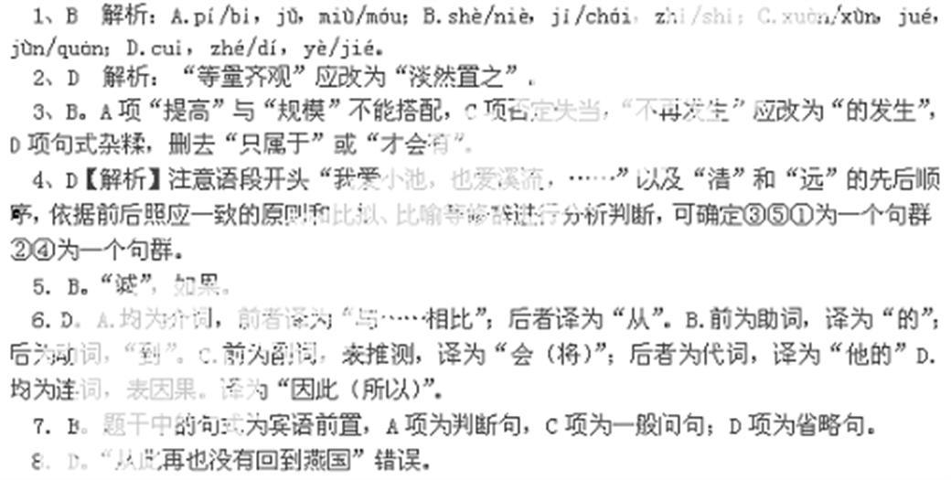
- （1）太史公曰/苏秦兄弟三人/皆游说诸侯以显名/其术长于权变/而苏秦以反间死/天下共笑之/然世言苏秦多异/时事有类之者/皆附之苏秦/夫苏秦起闾阎/连六国从亲/
- 此其智有过人者（共11处，“有类之者”后可断可不断。错三处扣1分，扣完为止。）
（2）① 大王自己想一想，这是策略上的失误，不把这种失误让您听到的人，就不是忠臣。【3分。则、闻，句意各1分】
②百姓已经疲劳困乏，即使有长城，怎么能够成为要塞呢？【3分。罢敝、恶，句意各1分】
【参考译文】苏秦的弟弟叫苏代，代的弟弟叫苏厉，他们看到哥哥在七国间采取分化拉拢的手法，实现了志向，也都发奋学习纵横之术。苏秦因反间计而死，他为燕国破坏齐国的大量事实泄露出来。后来，齐国听到这些秘密，就恼恨燕国，燕王很害怕。苏代就去求见燕王哙，打算承袭苏秦的旧业。他对燕王说：“我，是东周学识浅陋的人。私下听说大王德行很高，我很愚笨，放下农具来求见大王。到了赵国邯郸，看到的情况和我在东周听到的相差很远，我暗暗地认为有负于我的一片期望之心。等到了燕国朝廷，看到大王的臣子、下吏，才知道大王是天下贤明的国君啊。”燕王说：“凭什么认为我是贤明的国君呢？”苏代回答说：“我听说贤明的国君一定愿听到别人指出他的过失，而不希望只听到别人称赞他的优点，请允许让我列举一下大王的过失。齐国和赵国，是燕国的仇敌，楚国和魏国，是燕国的后援国家。如今，大王却去帮着仇敌去攻打能援救自己的国家，这对燕国是没有好处的。大王自己想一想，这是策略上的失误，不把这种失误让您听到的人，就不是忠臣。”
燕王说：“我听说齐国据有清济可以用来固守，长城足以作为要塞，果真是这样吗？”苏代回答说：“天时不给他有利的机会，即使有清济怎么能够固守呢？百姓已经疲劳困乏，即使有长城，怎么能够成为要塞呢？骄横的国君只贪图眼前利益，亡国的臣子一定贪婪。大王如果能够不以侄儿、弟弟做人质感到羞耻，用宝珠、美玉、布帛去贿赂齐王的亲信，那么，就可以灭掉齐国了。”燕王说：“我终于凭借您而可以从天那里接受意旨灭亡齐国了。”燕国就派了一位公子到齐国充当人质。
燕国的宰相子之与苏代结为姻亲，子之想夺取燕国的政权，就派苏代到齐国去侍奉做人质的那位公子。齐王派遣苏代回复燕国，燕王哙问道：“齐王可能要称霸了吧？”苏代回答说：“不可能。”燕王说：“为什么呢？”苏代回答说：“齐王不信任他的臣子。”于是，燕王专一重用子之，不久又把王位禅让给子之，燕国因此大乱。齐国趁机攻打燕国，杀了燕王哙和子之。燕国拥立昭王即位，因此苏代就再不敢回到燕国，最后都归附了齐国，齐王友好地对待他们。
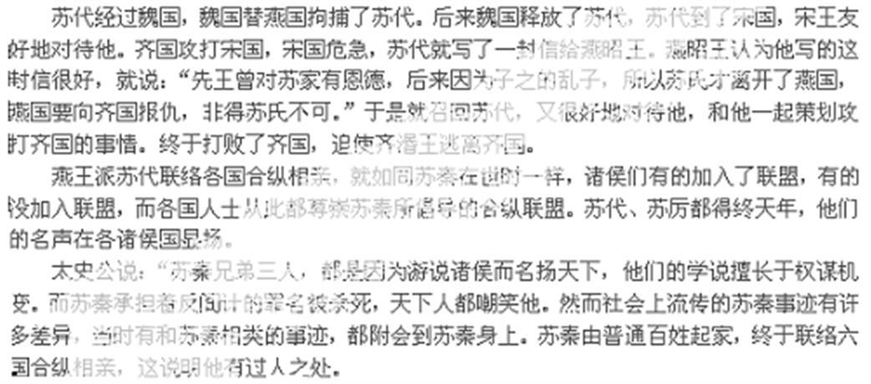
10、①不能换成“见”。（1分）因为“惊”字与首旬的“那知”相呼应，不但表现了时序推移之速，而且写出了如梦初醒之情，（1分）充分表达了作者恨时思国的爱国情怀。（1分）而“见”字仅仅是客观叙述，不能充分表达作者的情态和情怀。（1分）（共3分，意思对即可。如答可以换，言之成理可酌情给分，但不能超过2分）
②上片实写南渡后客居的悲凉，下片转入对当年全盛时的欢乐，结尾两句又从欢乐的高潮跌入悲怆的深渊以往昔置换了对比现实之悲哀（2分），对比手法使作者冲破了时空的束缚，把悲国之思、爱国之情表达得淋漓尽致（1分）
【赏析】此词通过今昔元宵的对比，抒发了国破家亡之悲。开头两句，点明身在客地，不觉时序推移之快，原来春天已经到了。天涯海角悲凉地——这时的建康，一方面是南宋驻有重兵，准备抵抗金侵略者；另一方面，又聚集了许多从北方逃难过来的流离失所者，真是一个悲凉地。在这样的情势下过元宵，只能令人心酸。下片紧接上片的思路：花弄影，月流辉。水晶宫殿五云飞。这就是变乱前“全盛时”的情形。这样写的用意在于抒发对已经失掉的过去的怀念和眷恋。用来和眼下的惨痛现实进行对比，从而反衬当前的惨象。“分明一觉华胥梦”是连结全词的关键：从幻梦中醒来，在回头看眼下的惨痛现实，黍离之悲涌上心头，禁不住东风泪满衣——作者赤诚的爱国情怀。
11、（1）砚冰坚，手指不可屈伸。 （2）问君何能尔，心远地自偏。
（3）孰能无惑？惑而不从师。 （4）金戈铁马，气吞万里如虎。
12、CE（C项，原文第五段中“这一命题”指的是“变化即是常态”，而不是太极图；E项，这一判断与中国人的人生智慧和思考方式不相符合）
13、C（C项，是西汉董仲舒最有代表性的观点，按今天的哲学观点来看，这一观点显然带有机械主义色彩，不能代表中国人的典型思维特征）
14、处处是活泼的生命，生命本身是值得尊重的价值（或强调万物有灵，众生平等，皆有价值）；世界是一个有机的不可分割的整体，所有事物相互统一和相互联系在一起。（每点2分）
15、中国人思维比较取径于直观和体会；中国人观察事物，往往重视统摄全面，而不喜欢局部的分析；中国人的有机世界观；中国人强调对于动态的注意。（每点1分，意思对即可）
16、与社会隔绝、与主流格格不入的孤独异数（如三毛、卡夫卡）；坚持自我、绝不盲从的偏执的异数（如哥白尼）；愿意享受孤寂，并将其化为情感强烈的文字记录的异数（如作者）；为爱情甘愿放弃自我、牺牲自我的异数（如六世达赖、爱德华八世）。（每点1分）
17、六世达赖本应是一个端坐圣坛、让人敬仰的“神”，但为了爱情，彻底放弃了这一切。这与李隆基为了天下放弃爱情形成鲜明对比（2分），又与爱德华八世这一爱情异数相映衬（2分），深化了文章的中心（1分）。
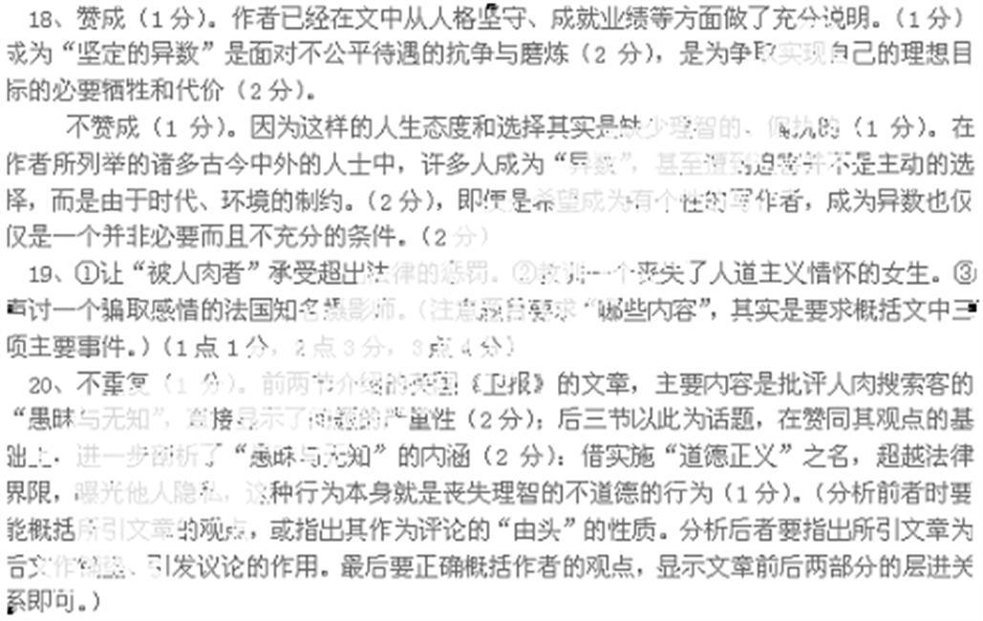
21、作者能用全面的观点看待“人肉搜索”问题，既看到不好的一面，也看到好的一面（1分）。对“人肉搜索”的暴力倾向，作者进行了深刻的剖析和严厉的批评（2分），但同时，对“人肉搜索”能弥补一般搜索“不人性化”的缺憾、参与者从道德立场出发的善良的初衷，也给予了必要的肯定（2分）。（首先要概括出作者的观点态度，然后从正反两个方面加以分析比较。相关句分别见第四节和第六节开头。）
22、一种借助能源清洁开发与高效利用以达到低能耗、低排放的可持续发展理念要求的新型社会经济发展模式。
23 A 标识物体属性 B 将属性转换为可传输的数据 C 智能芯片
24、点拨：虽然我们每个人都希望自己的人生是大而甜的橘子，但那只能是我们的美好愿望而已。任何人的一生都不会绝对的完美。这就要看我们怎么个活法，看我们如何对待自己手中的橘子。蔡志忠拿到酸的庆幸其大，拿到小的则庆幸其甜。他的做法充满了智慧，而这样的人生就是一种智慧的人生。他的做法对我们来说犹如一剂良药，倘若我们总是以苛严的尺度来衡量万事万物，则我们连一个橘子也拿不到。因此，我们不能苛求人生，不能抱怨生活，相反，我们要以感恩的心态来对待这并不漫长的人生。本文有两个最佳立意：1、正确对待人生中的得与失，不要患得患失；2、不管身处怎样的环境，都要善于发现光明，寻得优势。

